**Продолжительность СОЧ –** 40 минут

Чтение – 20 минут

Письмо – 20 минут

# Количество баллов- 9

Чтение

4.3.3.1 Определять тексты разных жанров (стихотворение, сказка, загадка, рассказ, пословицы, скороговорки), различать текст-рассуждение

Письмо

4.4.2.1 На основе прослушанного/прочитанного/ увиденного писать краткий текст с помощью учителя

4.4.4.1 Совершенствовать каллиграфические навыки: соблюдение высоты, ширины и наклона прописных, строчных букв и их соединений

# 

**Задания суммативного оценивания за 2 четверть**

# Чтение

**Прочитай текст и выполни задания.**

**https://o.stihi.ru/**

**Разговор карандашей**

Часто во время дождя ты стоишь у окна, смотришь, слушаешь, и тебе кажется, что у всех вещей есть голос, что все они разговаривают. И твои карандаши, правда?

Слышишь, говорит красный: «Я — мак». Вслед за ним подает голос оранжевый: «Я — апельсин». Желтый тоже не молчит: «Я — солнце». И зеленый шелестит: «Я — лес». Голубой тихо напевает: «Я — небо, небо, небо». Синий звенит: «Я — колокольчик». А фиолетовый шепчет: «Я — фиалка».

Дождь кончается. Над землей изгибается семицветная радуга.

«Смотрите! — восклицает красный карандаш. — Радуга — это я». — «И я!» — добавляет оранжевый. «И я!» — улыбается желтый. «И я!» — смеется зеленый. «И я!» — веселится голубой. «И я!» — ликует синий. «И я!» — радуется фиолетовый.

И все рады: в радуге над горизонтом — и мак, и апельсин, и солнце, и лес, и небо, и колокольчик, и фиалка. В ней — все!

**Задание**

**1)** О каких природных явлениях говорится в этом произведении?

[1]

А) солнце,луна

В) снег, метель

С) дождь, радуга

D) ветер,гроза

**2)** Определи жанр прочитанного произведения.

[1]

А) рассказ

В) сказка

С) загадка

D) пословица

**3)**  Выбери картинку, соответствующую содержанию текста. [2]

 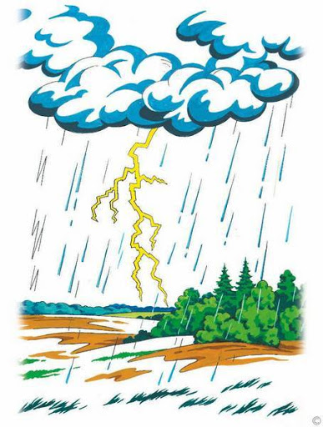  

**А В С D**

**4)** Выбери подходящую пословицу к прочитанному тексту.

[1]

A) Без росы и трава не растет.

B) Не та гроза страшна, которая прошла.

C) Ветер горы разрушает, слово народы поднимает.

D) Воду из реки ведром не вычерпаешь, радугу с неба рукой не схватишь.

**Схема выставления баллов**

**ЧТЕНИЕ**

|  |  |  |  |
| --- | --- | --- | --- |
| **№** | **Ответ** | **Балл** | **Дополнительная**  **информация** |
| **1** | С | 1 |  |
| **2** | В | 1 |  |
| **3** | А, D | 2 |  |
| **4** | D | 1 |  |
| **Всего баллов** | | **5** |  |

# ПИСЬМО

# Задание

Запиши предложения по порядку, чтобы получился связный рассказ на тему «Летний дождь». Расставь знаки препинания.

[4]

|  |
| --- |
| Оно голубеет |
| Появилась красавица –радуга |
| Летний дождь перестал |
| Ты смотришь на небо |
| Волшебный мост перекинулся от деревни до соснового бора |
|  |
|  |
|  |
|  |
|  |

**Схема выставления баллов**

|  |  |  |  |
| --- | --- | --- | --- |
| **№** | **Ответ** | **Балл** | **Дополнительная информация** |
| **1** | *Примерный ответ обучающегося.*  Летний дождь перестал. Ты смотришь на небо. Оно голубеет. Волшебный мост перекинулся от деревни до соснового бора. Появилась красавица -радуга. | 1 |  |
| Соблюдает каллиграфические нормы. | 1 |  |
| Пишет слова в соответствии с правилами орфографии. | 1 |  |
| Применяет знаки препинания в конце предложений. | 1 |  |
| **Всего баллов** | | **4** |  |